ASIR1-16
Hugo Pozuelo Martínez | 22/11/2019
Creación de un medio de instalación en USB
Windows Media Creation Tool

Contenido
Herramienta de creación de dispositivo Windows para la instalación 2
Creación de imagen ISO 4
Instalación de Windows 10 mediante una ISO 7
Montar una imagen ISO en un dispositivo USB 9

Herramienta de creación de dispositivo Windows para la instalación
Descargamos el programa desde la página oficial de Microsoft:
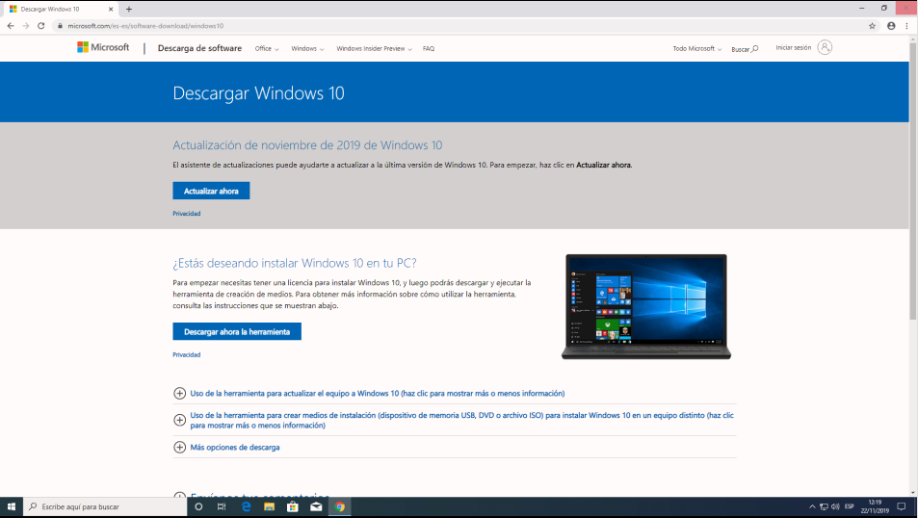
Lo ejecutamos como administrador:
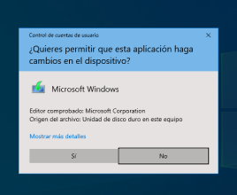

Esperamos a que termine de prepararse:
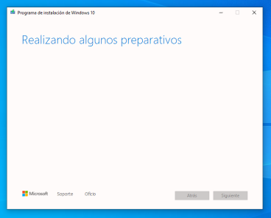
Aceptamos los términos de licencia:
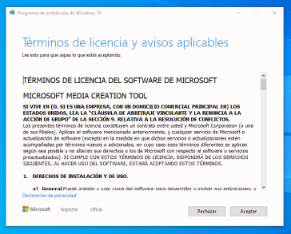

Creación de imagen ISO
Escogemos la opción de crear un medio de instalación:
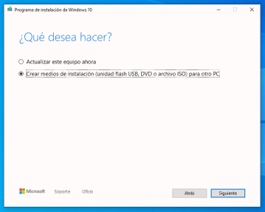
Elegimos el idioma, edición y arquitectura en la que Windows será instalado:
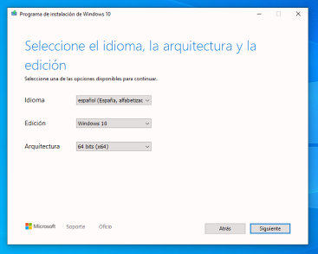

Como medio de instalación vamos a escoger un archivo ISO:
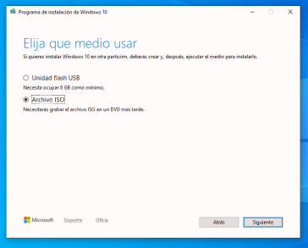
Elegimos la carpeta de descarga:
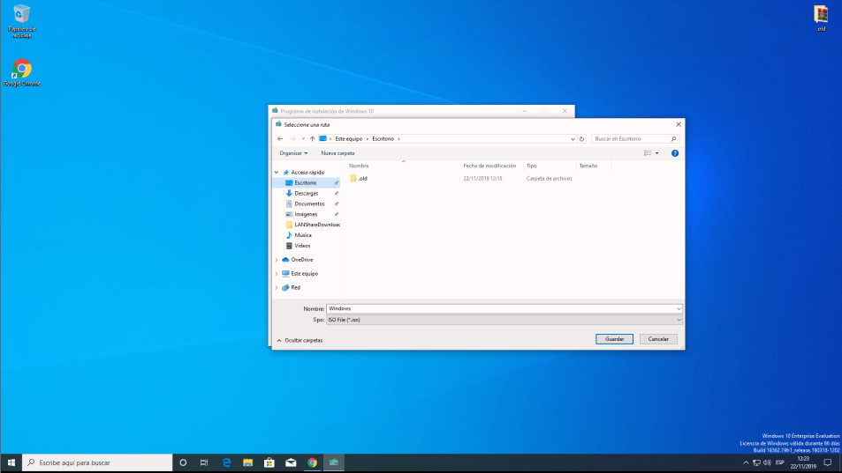

Esperamos a que finalice la descarga:
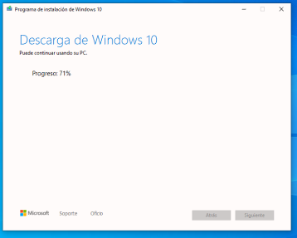
Nos da la opción de grabar el fichero ISO en un DVD, pero nos saltamos este paso:
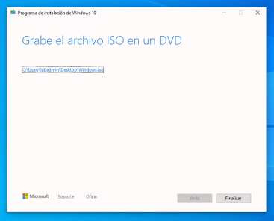

Instalación de Windows 10 mediante una ISO
Abriendo el menú con clic derecho sobre el fichero, podremos:
- Grabar la imagen ISO sobre un dispositivo DVD.
- Montar el fichero ISO para ver su interior.
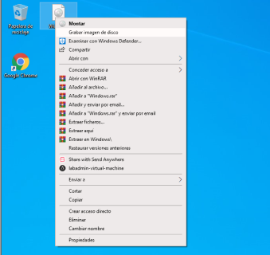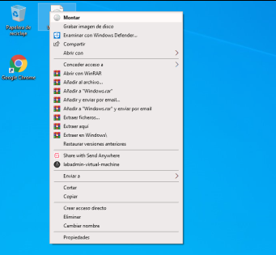
Si montamos el fichero podremos visualizar el ejecutable para instalar Windows:
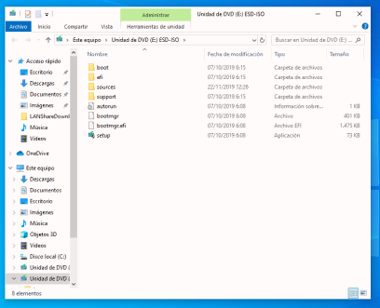

Lo ejecutamos como administrador:
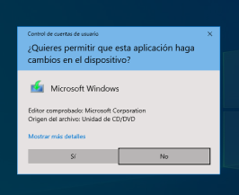
Para instalar Windows solo debemos de seguir los pasos:
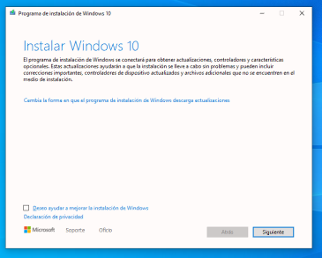

Montar una imagen ISO en un dispositivo USB
Aquí un breve tutorial sobre como montar la imagen ISO sobre un USB.
Recursos necesarios:
- Pendrive USB mayor de 8 GB.
- Un ordenador.
Pasos:
Introducimos el USB a nuestro ordenador.
Abrimos la CMD.
Ejecutamos el programa DISKPART desde la terminal.
Realizamos un “list disk” para listar todas las unidades conectadas a nuestro equipo.
Seleccionamos con “select disk X” el USB (La X hace referencia al numero de la unidad que hemos hallado anteriormente).
Realizamos una limpieza completa con “clean”.
Creamos una partición primaria en la unidad “create partition primary”.
Seleccionamos la partición primaria “select partition 1”.
Activamos la partición con “active”.
Formateamos al formato NTFS con “format fs=ntfs quick”.
Le asignamos una letra al USB con “assign letter=X:”.
Ya tenemos nuestra unidad limpia, ahora solo tenemos que montar el fichero ISO:
Todos estos archivos debemos de volcarlos en nuestra unidad USB, y solo necesitaremos extraer la memoria USB, e insertarla de nuevo para que nuestro equipo lo reconozca como un medio de instalación.

